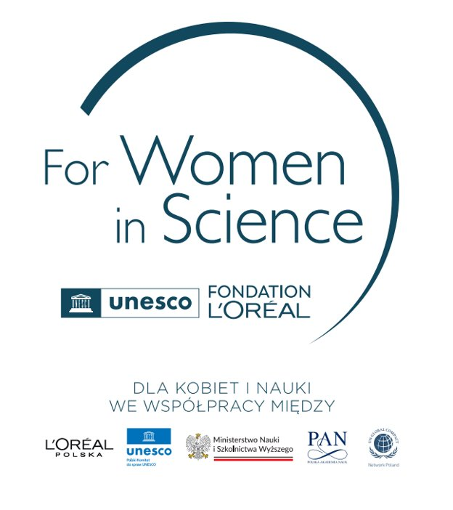
Warszawa, 14 stycznia 2026 r.
Niech Twoje odkrycia kształtują przyszłość – zgłoś się do 26. edycji programu L’Oréal-UNESCO Dla Kobiet i Nauki!
Zgłoszenia do 26. edycji programu L’Oréal-UNESCO Dla Kobiet i Nauki można przesyłać do 12 marca. Inicjatywa wspierająca kariery młodych badaczek promuje osiągnięcia kobiet w nauce i zachęca młodsze pokolenia do wyboru drogi naukowej . To wyjątkowa szansa, by dołączyć do grona inspirujących stypendystek programu i zapewnić swoim odkryciom należne miejsce na scenie naukowej.
Równość płci w nauce jest kluczowa, aby skutecznie mierzyć się z globalnymi wyzwaniami: zmianami klimatu, utratą bioróżnorodności czy etycznym rozwojem sztucznej inteligencji . Te problemy wymagają wielowymiarowego podejścia i różnorodnych perspektyw, dlatego istotny jest wkład zarówno kobiet, jak i mężczyzn w rozwój nauki.
W duchu przełamywania barier i promowania osiągnięć naukowych kobiet, Polska ponad 25 lat temu dołączyła do międzynarodowej inicjatywy For Women in Science, w ramach której działa program L’Oréal- UNESCO Dla Kobiet i Nauki, udowadniając, że prawdziwy postęp w nauce i technologii nie jest możliwy bez udziału kobiet. Przedsięwzięcie to ma na celu nie tylko wspieranie kariery badaczek, lecz także popularyzację nauki i inspirowanie młodych kobiet do wyboru ścieżki naukowej.

Program L’Oréal-UNESCO Dla Kobiet i Nauki zyskuje coraz większą popularność, kobiety chcą uczestniczyć w badaniach naukowych i dzielić się swoimi osiągnięciami. W zeszłym roku otrzymaliśmy rekordową liczbę zgłoszeń, aż 389, co pokazuje, że tego typu działania są niezwykle potrzebne. Do tej pory stypendia otrzymało 137 badaczek, a wiele z nich kontynuuje rozwój swojej kariery naukowej zarówno w Polsce, jak i za granicą. Wspieranie kobiet w nauce jest dziś szczególnie istotne, w obliczu dynamicznych zmian w świecie nauki i technologii. Zależy nam na promowaniu pracy badaczek w różnorodnym środowisku naukowym, ponieważ badania pokazują, że zespoły różnorodne pod względem płci osiągają większą innowacyjność i efektywność. W imieniu Jury zachęcam wszystkie naukowczynie do udziału w tegorocznej edycji programu L’Oréal-UNESCO Dla Kobiet i Nauki – mówi prof. dr hab. Ewa Łojkowska, przewodnicząca Jury polskiej edycji programu L’Oréal-UNESCO Dla Kobiet i Nauki.
Dla kogo przeznaczony jest program?
Program adresowany jest do młodych naukowczyń prowadzących badania w zakresie nauk o życiu. O stypendium mogą ubiegać się badaczki, które w roku wypłacania nagrody (2027) nie osiągną:
- 26. roku życia – w przypadku magistrantek,
- 32. roku życia – w przypadku doktorantek,
- 40. roku życia – w przypadku habilitantek.
Kandydatki, które w trakcie swojej pracy naukowej przebywały na urlopie macierzyńskim, mogą skorzystać z wydłużenia granicy wiekowej o dwa lata na każde dziecko.
Środki przyznawane w ramach programu mogą być wykorzystane na dowolny cel, np. na dofinansowanie badań, udział w konferencjach, odpoczynek czy pomoc w organizacji życia rodzinnego.
Jak aplikować?
Aplikacje do programu można składać do 12.03.2026 r. za pośrednictwem strony internetowej:
https://www.forwomeninscience.com/challenge/show/147
Naukowczynie mogą zgłaszać swój dorobek w dziedzinach takich jak nauki przyrodnicze, medyczne, rolnicze, ścisłe, inżynieryjno-techniczne, m.in. medycyna, biologia, chemia, fizyka czy biotechnologia.
Kategorie konkursowe
W ramach programu przyznawane są stypendia w trzech kategoriach:
- 1 stypendium magistranckie w wysokości 25 000 zł,
- 3 stypendia doktoranckie w wysokości 35 000 zł,
- 4 stypendia habilitacyjne w wysokości 40 000 zł.
Dodatkowo każda ze stypendystek otrzyma nagrodę w postaci refundacji udziału w zagranicznych konferencjach naukowych (na terenie Europy), o wartości do 15 000 zł od Ministerstwa Nauki i Szkolnictwa Wyższego.
Nazwiska stypendystek 26. edycji programu zostaną ogłoszone podczas uroczystej gali, która odbędzie się w listopadzie 2026 roku.
Więcej informacji: https://www.lorealdlakobietinauki.pl/dla-kandydatek/

***
INFORMACJE O PROGRAMIE GLOBALNYM L’Oréal-UNESCO For Women in Science
Od 1998 roku Fundacja L’Oréal i UNESCO wspólnie działają na rzecz promowania kobiet w nauce poprzez tworzenie programów, które stawiają badaczki w centrum uwagi i wspierają ich osiągnięcia.
W ciągu 27 lat globalnego Programu L'Oréal-UNESCO For Women in Science wręczono stypendia ponad 4400 utalentowanym kobietom na całym świecie – w ramach 53 programów lokalnych, obecnych w ponad 140 krajach na świecie. Rocznie przyznawanych jest ponad 250 stypendiów. W prace zaangażowanych jest ponad 50 instytucji naukowych z całego świata i 500 współpracujących naukowców i naukowczyń. Poza lokalnymi programami stypendialnymi, każdego roku 5 kobiet otrzymuje nagrodę L'Oréal-UNESCO For Women in Science Award za wybitne osiągnięcia naukowe. Przez 26 lat nagrodzono 137 kobiet. Dotychczas aż 7 laureatek globalnego programu L'Oréal-UNESCO For Women in Science Awards otrzymało Nagrody Nobla.
Wieloletnie działania prowadzone przez L'Oréal wspólnie z partnerami, pomagają wzmacniać równość płci w nauce, podkreślając pracę badawczą wybitnych naukowczyń, pomagając kobietom w rozwijaniu zdolności w kierunku przywództwa naukowego oraz inspirując kolejne pokolenia badaczek. www.forwomeninscience.com

INFORMACJE O PROGRAMIE L’Oréal-UNESCO Dla Kobiet i Nauki W Polsce program prowadzony jest od 2001 roku. Jego celem jest promowanie osiągnięć naukowych utalentowanych badaczek, zachęcanie ich do kontynuacji prac zmierzających do rozwoju nauki oraz udzielenie wsparcia finansowego. Partnerami Programu są Polski Komitet do spraw UNESCO, Ministerstwo Nauki i Szkolnictwa Wyższego, Polska Akademia Nauk oraz UN Global Compact Network Poland. Do 2025 roku w Polsce wyróżniono 137 badaczek. Wyboru stypendystek, co roku dokonuje niezależne Jury pod przewodnictwem prof. dr hab. Ewy Łojkowskiej.
www.lorealdlakobietinauki.pl

Kontakt dla mediów
L’Oréal Polska  Barbara Stępień  Dyrektorka Komunikacji Korporacyjnej  Menedżerka Programu Dla Kobiet  i Nauki (For Women in Science)  tel. 509 526 026  barbara.stepien@loreal.com | Biuro prasowe  Programu Dla Kobiet i Nauki  Paulina Fajtek  On Board Think Kong  tel. 791 515 193  pfajtek@obtk.pl

